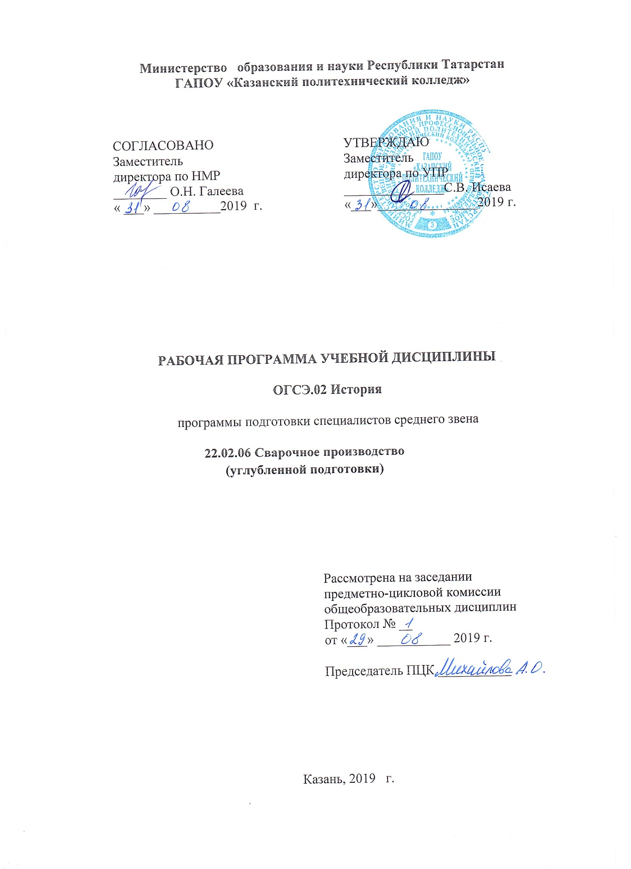

Рабочая программа учебной дисциплины разработана на основе:
- Федерального государственного образовательного стандарта среднего профессионального образования по специальности 22.02.06 Сварочное производство (углубленной подготовки), входит в УГС 22.00.00 Технология материалов;
- основной профессиональной образовательной программы по специальности 22.02.06 Сварочное производство (углубленной подготовки), 2019 г.;

Организация-разработчик: ГАПОУ «Казанский политехнический колледж»
Разработчик: Даутова С.Х. – преподаватель общественных дисциплин.

СОДЕРЖАНИЕ

 | стр.
ПАСПОРТ рабочей ПРОГРАММЫ УЧЕБНОЙ ДИСЦИПЛИНЫ | 4
СТРУКТУРА и содержание УЧЕБНОЙ ДИСЦИПЛИНЫ | 6
условия реализации программы учебной дисциплины | 11
Контроль и оценка результатов Освоения учебной дисциплины | 13

1. паспорт рабочей ПРОГРАММЫ УЧЕБНОЙ ДИСЦИПЛИНЫ
История
1.1. Область применения программы Рабочая программа учебной дисциплины является частью основной профессиональной образовательной программы в соответствии с ФГОС по специальности 22.02.08. Сварочное производство, в том числе в условиях дистанционного обучения и с применением электронных образовательных технологий.
1.2. Место дисциплины в структуре основной профессиональной образовательной программы: входит
Учебная дисциплина ОГСЭ 02 История является дисциплиной ФГОС СПО и входит в общий гуманитарный и социально – экономический цикл.
1.3. Цели и задачи дисциплины – требования к результатам освоения дисциплины:
В результате освоения учебной дисциплины обучающийся должен уметь:
- ориентироваться в современной экономической, политической и культурной ситуации в России и мире;
- выявлять взаимосвязь отечественных, региональных, мировых социально-экономических, политических и культурных проблем.

В результате освоения учебной дисциплины обучающийся должен знать:
- основные направления развития ключевых регионов мира на рубеже веков (ХХ и ХХI вв);
- сущность и причины локальных, региональных, межгосударственных конфликтов в конце ХХ в. начале ХХI в.;
- основные процессы (интеграционные, поликультурные, миграционные и иные) политического и экономического развития ведущих государств и регионов мира;
- назначение ООН, НАТО, ЕС и других организаций и основные направления их деятельности;
- о роли науки, культуры и религии в сохранении и укреплении национальных и государственных традиций;
- содержание и назначение важнейших правовых и законодательных актов мирового и регионального значения.
- Компетенции, формируемые в результате освоения дисциплины:
ОК 1. Понимать сущность и социальную значимость своей будущей профессии, проявлять к ней устойчивый интерес.
ОК 2. Организовывать собственную деятельность, определять методы и способы выполнения профессиональных задач, оценивать их эффективность и качество.
ОК 3. Решать проблемы, оценивать риски и принимать решения в нестандартных ситуациях.
ОК 5. Использовать информационно-коммуникационные технологии для совершенствования профессиональной деятельности.
ОК 8. Самостоятельно определять задачи профессионального и личностного развития, заниматься самообразованием, осознанно планировать повышение квалификации
1.4. Количество часов на освоение программы дисциплины:
максимальной учебной нагрузки обучающегося 58 часов, в том числе:
обязательной аудиторной учебной нагрузки обучающегося 48 часов;
практической работы обучающегося 8 часов.

2.СТРУКТУРА И СОДЕРЖАНИЕ УЧЕБНОЙ ДИСЦИПЛИНЫ
2.1. Объем учебной дисциплины и виды учебной работы
Вид учебной работы | Объем часов
Максимальная учебная нагрузка (всего) | 58
Обязательная аудиторная учебная нагрузка (всего) | 48
в том числе:
лабораторные занятия
практические занятия | 8
Самостоятельная работа обучающегося (всего), в том числе в условиях применения электронного обучения и дистанционных образовательных технологий. | 10
в том числе:
выполнение заданий по темам, подготовка и защита презентаций и рефератов. | 6
работа с историографическими источниками, анализ документов, составление конспектов и тезисных планов. | 4
Промежуточная аттестация в форме: дифференцированный зачет

содержание учебной дисциплины «ИСТОРИЯ»

Наименование разделов и тем | Содержание учебного материала, лабораторные работы и практические занятия, самостоятельная работа обучающихся | Объем часов | Уровень освоения
1 | 2 | 3 | 4
Раздел 1. Ведущие мировые державы как участники международных отношений. |  | 8
Тема 1.1 Распад Ялтинско-Потсдамской системы международных отношений и его последствия. | 1-2 Вводный урок. Ведущие державы мира. Распад Ялтинско-Потсдамской системы международных отношений и его последствия.  3-4 .Формирование новой системы международных отношений. Основные направления и приоритеты внешнеполитического курса РФ. | 2  2 | 2  2
Тема 1.2 Внешняя политика России и современные международные отношения. | 5-6. Отношения Российской Федерации и ЕС на современном этапе. Взаимоотношения России и НАТО  7-8 Практическая работа. Основные тенденции развития российско-американских отношений. Партнерство во имя мира. | 2  2 | 1  2
 | 9-10. Мировые державы как участники международных отношений. | 2 | 3
 | Самостоятельная работа. Проанализировать документы по темам: 1.Распад Ялтинско- Потсдамской системы. 2.Формирование новой системы международных отношений. 3,4. Основные направления и приоритеты внешнеполитического курса РФ. | 4
Раздел 2. Кризисы и конфликты в современных международных отношениях. |  | 9
Тема 2.1. Конфликты в международных отношениях. | 11-12.Понятие конфликта, их типы и функции. Война как крайняя форма конфликта.  . 13-14. Практическая работа. Проблема урегулирования конфликтов. Анализ внешней политики и разрешение конфликтов. | 2  2 | 2  2
Тема 2.2 Региональные конфликты и пути их преодоления. | 15-16. Международная конфликтность в современном мире. Религиозный фанатизм как продолжение и маскировка агрессивного национализма.  17-18. Средства урегулирования конфликтов. | 2  2 | 2  2
 | Самостоятельная работа: 5.6. Выполнить задания по теме «Проблемы урегулирования конфликтов».  7,8 .Подготовить презентацию по теме «Типология международных конфликтов». | 5
Раздел 3. Международные интеграционные процессы. |  | 9
Тема 3.1 Международные организации. | 19-20. Понятие и сущность международной интеграции. Создание ООН.  21-22. Образование СЕАТО (1954), его задачи.  Создание военной организации НАТО.  23-24.Практическая работа. Возрастание роли ООН. Расширение мандата ООН Глобальная роль международных финансовых и экономических организаций. | 2  2  2 | 2  2  2
Тема 3.2 Европейская интеграция. | 25-26. Большая восьмерка как механизм регулирования международных отношений Углубление европейской интеграции. Евросоюз. | 2 | 2
Тема 3.3 Международная интеграция в XXI веке | 27-28. Международные интеграционные процессы. | 2 | 2
 | Самостоятельная работа 9. Проанализировать текст по теме «Европейская интеграция», Составить тезисный план по теме «Внешне политическая доктрина Европейского Союза». | 5
Раздел 4. Дипломатия в международных отношениях. |  | 8
Тема 4.1 Понятия и функции дипломатии. | 29-30. Возникновение и развитие дипломатии. Роль и место дипломатии во внешней политике  31-32. Особенности многосторонней дипломатии. Современная дипломатия. | 2  2 | 2  2
Тема 4.2 Международные переговоры как основная функция дипломатии. | 33-34. Основные функции и цели переговоров. Особенности и стратегии проведения переговоров в различных сферах международных отношений.  35-36. Дипломатия ведущих держав мира. Современный дипломатический протокол и этикет. | 2  2 | 2  2
 | 37-38.Дипломатия в международных отношениях. | 2 | 3
 | Самостоятельная работа 10 . Проанализировать текст по теме «Современный дипломатический протокол». | 5
Раздел 5. Актуальные проблемы мирового политического процесса. |  | 7
Тема 5.1 Глобализация как основная тенденция развития мирового политического процесса. | 39-40. Глобализация и судьба национального государства Антиглобалистское движение: истоки, современное состояние, перспективы. | 2 | 2
Тема 5.2 Проблемы международной безопасности в современном мире. | 41-42. Основные теоретические подходы к обеспечению международной безопасности. Военно-политические аспекты международной безопасности.  43-44. Истоки, сущность и современные проявления терроризма. Новые формы и методы террористической деятельности в начале XXI века последствия.  45-46. Современный опыт противодействия терроризму. | 2  2  2 | 2  2  2
 |  | 5
 | 47-48. Практическая работа. Дифференцированный зачёт | 2
ИТОГО |  | 48 (58)

Для характеристики уровня освоения учебного материала используются следующие обозначения:
1. – ознакомительный (узнавание ранее изученных объектов, свойств);
2. – репродуктивный (выполнение деятельности по образцу, инструкции или под руководством)
3. – продуктивный (планирование и самостоятельное выполнение деятельности, решение проблемных задач)

3. УСЛОВИЯ РЕАЛИЗАЦИИ УЧЕБНОЙ ДИСЦИПЛИНЫ
3.1. Требования к минимальному материально-техническому обеспечению
Для реализации программы дисциплины имеется учебный кабинет гуманитарных и социально – экономических дисциплин
Оборудование учебного кабинета:
-рабочие места по количеству обучающихся;
-рабочее место преподавателя;
-комплект учебно-наглядных пособий по Истории
Технические средства обучения:
-интерактивная доска с лицензионным программным обеспечением и мультимедиапроектор.
3.2. Информационное обеспечение обучения
Перечень учебных изданий, Интернет-ресурсов, дополнительной литературы
Основные источники:
1.История : учеб. пособие / П.С. Самыгин, С.И. Самыгин, В.Н. Шевелев, Е.В. Шевелева. - Москва : ИНФРА-М, 2019. - 528 с. - (Среднее профессиональное образование). - ISBN 978-5-16-004507-8. - Текст : электронный. - URL: https://znanium.com/catalog/product/1007623
(дата обращения: 15.03.2022). – Режим доступа: по подписке.
Дополнительные источники
1. Бард А.Новая правящая элита и жизнь после капитализма / А.Бард, Я. Зодерквист.–М.:2015.
2. Гайдар Е.ТДолгое время. Россия в мире:очерки экономической истории / Е.Т.Гайдар.–М.:2014.
3.
Интернет ресурсы:
- istorya.ru - сайт "История.РУ". Всемирная история и История России. Хронология, библиотека, статьи.
- hrono.ru проект "Хронос - всемирная история в Интернете",
- http://www.shpl.ru/adress/resourses/hist Адреса исторических библиотек мира.
- http:/www.hist.msu.ru/ER/index.html Библиотека электронных ресурсов исторического факультета МГУ им. М.В. Ломоносова.
- http://www.encyclopedia.ru Мир энциклопедий.
- http://www. history.ru/hist.htm Ресурсы WWW по истории.
- http://www.rubricon.ru Энциклопедический словарь "Всемирная история".
Сервисы и инструменты:
1. Skype (режим доступа: https://www.skype.com/)
2. Zoom (режим доступа: https://zoom.us/)
3. https://disk.yandex.ru/

4. КОНТРОЛЬ И ОЦЕНКА РЕЗУЛЬТАТОВ ОСВОЕНИЯ УЧЕБНОЙ ДИСЦИПЛИНЫ
Контроль и оценка результатов освоения учебной дисциплины осуществляется преподавателем в процессе проведения практических занятий и лабораторных работ, тестирования, а также выполнения обучающимися индивидуальных заданий, проектов, исследований.
Результаты обучения  (освоенные умения, усвоенные знания) | Формы и методы контроля и оценки результатов обучения
Умения:  - ориентироваться в современной экономической, политической и культурной ситуации в России и мире;  - выявлять взаимосвязь отечественных, региональных, мировых социально-экономических, политических и культурных проблем. | Практическая работа №1  Практическая работа №2
Знания:  - основные направления развития ключевых регионов мира на рубеже веков (ХХ и ХХI вв);  - сущность и причины локальных, региональных, межгосударственных конфликтов в конце ХХ-в начале ХХIв.;  - основные процессы (интеграционные, поликультурные, миграционные и иные) политического и экономического развития ведущих государств и регионов мира;  - назначение ООН, НАТО, ЕС и других организаций и основные направления их деятельности; | Самостоятельная работа №1  Тестовый контроль по теме «Миграционная политика Европы  сообщение по теме «Развитие азиатских стран»  Тестовое задание по теме «Европа в конце 20вв»
- о роли науки, культуры и религии в сохранении и укреплении национальных и государственных традиций; | Практическая работа №5
- содержание и назначение важнейших правовых и законодательных актов мирового и регионального значения. | Самостоятельная работа №4
ОК 1. Понимать сущность и социальную значимость своей будущей профессии, проявлять к ней устойчивый интерес. | Самостоятельная работа №4.
ОК 2. Организовывать собственную деятельность, выбирать типовые методы и способы выполнения профессиональных задач, оценивать их эффективность и качество. | оценка практических работ №1.2.3.4
ОК 3. Принимать решения в стандартных и нестандартных ситуациях и нести за них ответственность. | оценка практических работ №1.2.3.4
ОК 5. Использовать информационно-коммуникационные технологии в профессиональной деятельности | - оценка самостоятельной работы №1, 2, 3, 4
ОК 8. Самостоятельно определять задачи профессионального и личностного развития, заниматься самообразованием, осознанно планировать повышение квалификации. | - оценка самостоятельной работы №1, 2, 3, 4

